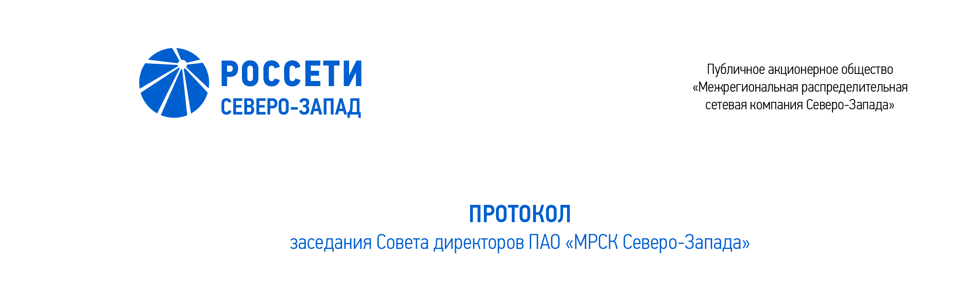

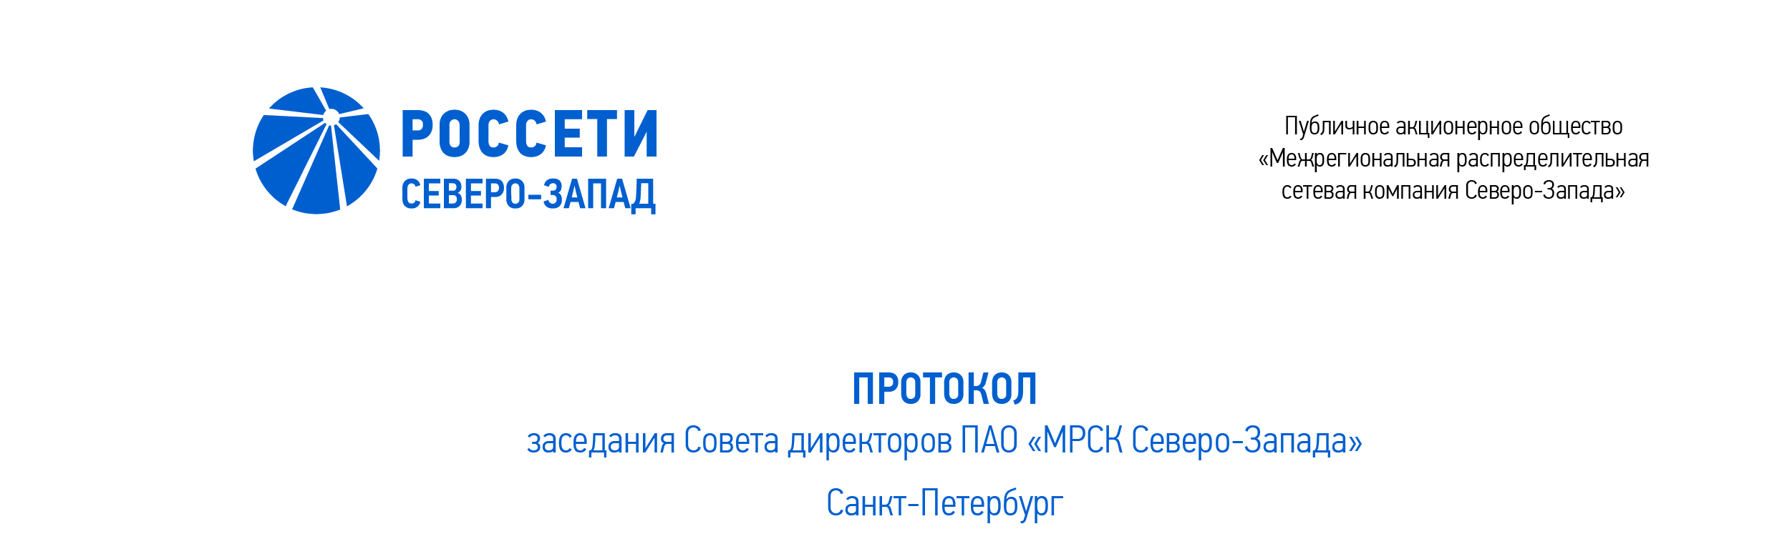

05.03.2021 |  | № 388/24

Форма проведения заседания Совета директоров ПАО «МРСК Северо-Запада» – заочное голосование (опросным путем).
Председательствующий: Председатель Совета директоров – Михайлик К.А.
Члены Совета директоров, принявшие участие в заседании:
- Бычко М.А.
- Головцов А.В.
- Гончаров Ю.В.
- Корнеев А.Ю.
- Михеев Д.Д.
- Морозов А.В.
- Пидник А.Ю.
- Обрезкова Ю.Г.
- Федоров О.Р.
- Шагина И.А.

Число членов Совета директоров, принявших участие в заседании (голосовании), составляет 11 человек из 11 избранных членов Совета директоров.
Кворум для проведения заседания Совета директоров составляет не менее половины от числа избранных членов Совета директоров Общества (пункт 18.11. статьи 18 Устава ПАО «МРСК Северо-Запада»). Кворум имелся.

ПОВЕСТКА ДНЯ:
1. О рассмотрении предложений акционеров Общества по внесению вопросов в повестку дня годового Общего собрания акционеров Общества и по выдвижению кандидатов в органы управления и контроля Общества.
2. Об определении даты заседания Совета директоров Общества по рассмотрению вопросов, связанных с подготовкой к проведению годового Общего собрания акционеров Общества.

ВОПРОС № 1: О рассмотрении предложений акционеров Общества по внесению вопросов в повестку дня годового Общего собрания акционеров Общества и по выдвижению кандидатов в органы управления и контроля Общества.
Вопрос, поставленный на голосование:
- Включить в список кандидатур для голосования по выборам в Совет директоров Общества следующих кандидатов:

№  п/п | Кандидатура, предложенная акционером  (-ами) для включения в список для голосования по выборам в Совет директоров Общества | Должность, место работы кандидата, предложенного акционером (-ами) для включения в список для голосования по выборам в Совет директоров Общества | Ф.И.О. /  наименование акционера (-ов), предложившего кандидатуру  для включения  в список для голосования по выборам в Совет директоров Общества | Количество голосующих акций Общества, принадлежащих акционеру  (-ам)  (в процентах)
1. | Зарагацкий Александр Аркадьевич | Первый заместитель Генерального директора ПАО «Россети» | ПАО «Россети» | 55,38
2. | Майоров  Андрей Владимирович | Первый заместитель Генерального директора – Главный инженер  ПАО «Россети» | ПАО «Россети» | 55,38
3. | Мольский Алексей Валерьевич | Заместитель Генерального директора по инвестициям, капитальному строительству и реализации услуг ПАО «Россети» | ПАО «Россети» | 55,38
4. | Тихонова  Мария Геннадьевна | Заместитель Генерального директора по корпоративному управлению ПАО «Россети» | ПАО «Россети» | 55,38
5. | Гребцов  Павел Владимирович | Заместитель Генерального директора по экономике и финансам ПАО «Россети» | ПАО «Россети» | 55,38
6. | Краинский Даниил Владимирович | Заместитель Генерального директора по правовому обеспечению ПАО «Россети» | ПАО «Россети» | 55,38
7. | Полинов Алексей Александрович | Советник Генерального директора ПАО «Россети» | ПАО «Россети» | 55,38
8. | Гончаров  Юрий Владимирович | Главный советник  ПАО «Россети» | ПАО «Россети» | 55,38
9. | Пидник  Артем  Юрьевич | Генеральный директор  ПАО «МРСК Северо-Запада» | ПАО «Россети» | 55,38
10. | Беликов  Игорь Вячеславович | Генеральный директор РИД | ПАО «Россети» | 55,38
11. | Никитчанова Екатерина Владимировна | Заместитель директора – руководитель Экспертного центра РИД | ПАО «Россети» | 55,38
12. | Головцов Александр Викторович | В настоящее время  не работает | Компания «Зе Просперити Квест Фанд» («The Prosperity Quest Fund») | 4,99
13. | Зархин  Виталий  Юрьевич | В настоящее время  не работает | Компания «Зе Просперити Квест Фанд» («The Prosperity Quest Fund») | 4,99
14. | Морозов  Андрей Владимирович | Юридический директор Ассоциации профессиональных инвесторов | Компания «Зе Просперити Квест Фанд» («The Prosperity Quest Fund») | 4,99
15. | Шевчук Александр Викторович | Исполнительный директор Ассоциации профессиональных инвесторов | Компания «Зе Просперити Квест Фанд» («The Prosperity Quest Fund») | 4,99
16. | Федоров  Олег  Романович | Член Совета директоров ПАО «МРСК Северо-Запада» | Компания «Зе Просперити Квест Фанд» («The Prosperity Quest Fund») | 4,99
17. | Крупенина Анастасия Игоревна | Директор по стратегии и инвестициям ООО «Пять Плюс» | Илюшко  Сергей  Валерьевич | 2,95
Итоги голосования по данному вопросу:
№ | Ф.И.О. члена | Варианты голосования
п/п | Совета директоров Общества | «За» | «Против» | «Воздержался»
1. | Михайлик К.А. | «За» | - | -
2. | Бычко М.А. | «За» | - | -
3. | Головцов А.В. | «За» | - | -
4. | Гончаров Ю.В. | «За» | - | -
5. | Корнеев А.Ю. | «За» | - | -
6. | Михеев Д.Д. | «За» | - | -
7. | Морозов А.В. | «За» | - | -
8. | Обрезкова Ю.Г. | «За» | - | -
9. | Пидник А.Ю. | «За» | - | -
10. | Федоров О.Р. | «За» | - | -
11. | Шагина И.А. | «За» | - | -
Решение по данному вопросу принимается большинством голосов членов Совета директоров Общества, принимающих участие в заседании (голосовании).
Решение принято.
Вопрос, поставленный на голосование:
2. Включить в список кандидатур для голосования по выборам в Ревизионную комиссию Общества следующих кандидатов:

№ п/п | Кандидатура, предложенная акционером  (-ами) для включения в список для голосования по выборам в Ревизионную комиссию Общества | Должность, место работы кандидата, предложенного акционером (-ами) для включения в список для голосования по выборам в Ревизионную комиссию Общества | Ф.И.О. / наименование акционера (-ов), предложившего кандидатуру для включения в список для голосования по выборам в Ревизионную комиссию Общества | Количество голосующих акций  Общества, принадлежащих акционеру  (-ам)  (в процентах)
1. | Ковалева Светлана Николаевна | Директор по внутреннему аудиту – начальник Департамента внутреннего аудита ПАО «Россети» | ПАО «Россети» | 55,38
2. | Царьков  Виктор Владимирович | Первый заместитель начальника Департамента внутреннего аудита  ПАО «Россети» | ПАО «Россети» | 55,38
3. | Тришина Светлана Михайловна | Заместитель начальника Департамента внутреннего аудита – начальник Управления корпоративного аудита и контроля ДО Департамента внутреннего аудита ПАО «Россети» | ПАО «Россети» | 55,38
4. | Роптанова  Елена Михайловна | Главный эксперт Управления корпоративного аудита и контроля ДО Департамента внутреннего аудита ПАО «Россети» | ПАО «Россети» | 55,38
5. | Цыганова Наталья Александровна | Главный эксперт Управления корпоративного аудита и контроля ДО Департамента внутреннего аудита ПАО «Россети» | ПАО «Россети» | 55,38
Итоги голосования по данному вопросу:
№ | Ф.И.О. члена | Варианты голосования
п/п | Совета директоров Общества | «За» | «Против» | «Воздержался»
1. | Михайлик К.А. | «За» | - | -
2. | Бычко М.А. | «За» | - | -
3. | Головцов А.В. | «За» | - | -
4. | Гончаров Ю.В. | «За» | - | -
5. | Корнеев А.Ю. | «За» | - | -
6. | Михеев Д.Д. | «За» | - | -
7. | Морозов А.В. | «За» | - | -
8. | Обрезкова Ю.Г. | «За» | - | -
9. | Пидник А.Ю. | «За» | - | -
10. | Федоров О.Р. | «За» | - | -
11. | Шагина И.А. | «За» | - | -
Решение по данному вопросу принимается большинством голосов членов Совета директоров Общества, принимающих участие в заседании (голосовании).
Решение принято.

ВОПРОС № 2: Об определении даты заседания Совета директоров Общества по рассмотрению вопросов, связанных с подготовкой к проведению годового Общего собрания акционеров Общества.
Вопрос, поставленный на голосование:
Определить дату заседания Совета директоров Общества, проводимого для рассмотрения вопросов, связанных с подготовкой к проведению годового Общего собрания акционеров Общества, – не позднее 22 апреля 2021 г.
Итоги голосования по данному вопросу:
№ | Ф.И.О. члена | Варианты голосования
п/п | Совета директоров Общества | «За» | «Против» | «Воздержался»
1. | Михайлик К.А. | «За» | - | -
2. | Бычко М.А. | «За» | - | -
3. | Головцов А.В. | «За» | - | -
4. | Гончаров Ю.В. | «За» | - | -
5. | Корнеев А.Ю. | «За» | - | -
6. | Михеев Д.Д. | «За» | - | -
7. | Морозов А.В. | «За» | - | -
8. | Обрезкова Ю.Г. | «За» | - | -
9. | Пидник А.Ю. | «За» | - | -
10. | Федоров О.Р. | «За» | - | -
11. | Шагина И.А. | «За» | - | -
Решение по данному вопросу принимается большинством голосов членов Совета директоров Общества, принимающих участие в заседании (голосовании).
Решение принято.

По результатам голосования Совет директоров ПАО «МРСК Северо-Запада» принял следующие решения:
По вопросу № 1 повестки дня:
- Включить в список кандидатур для голосования по выборам в Совет директоров Общества следующих кандидатов:

№  п/п | Кандидатура, предложенная акционером  (-ами) для включения в список для голосования по выборам в Совет директоров Общества | Должность, место работы кандидата, предложенного акционером (-ами) для включения в список для голосования по выборам в Совет директоров Общества | Ф.И.О. /  наименование акционера (-ов), предложившего кандидатуру  для включения  в список для голосования по выборам в Совет директоров Общества | Количество голосующих акций Общества, принадлежащих акционеру  (-ам)  (в процентах)
1. | Зарагацкий Александр Аркадьевич | Первый заместитель Генерального директора ПАО «Россети» | ПАО «Россети» | 55,38
2. | Майоров  Андрей Владимирович | Первый заместитель Генерального директора – Главный инженер  ПАО «Россети» | ПАО «Россети» | 55,38
3. | Мольский Алексей Валерьевич | Заместитель Генерального директора по инвестициям, капитальному строительству и реализации услуг ПАО «Россети» | ПАО «Россети» | 55,38
4. | Тихонова  Мария Геннадьевна | Заместитель Генерального директора по корпоративному управлению ПАО «Россети» | ПАО «Россети» | 55,38
5. | Гребцов  Павел Владимирович | Заместитель Генерального директора по экономике и финансам ПАО «Россети» | ПАО «Россети» | 55,38
6. | Краинский Даниил Владимирович | Заместитель Генерального директора по правовому обеспечению ПАО «Россети» | ПАО «Россети» | 55,38
7. | Полинов Алексей Александрович | Советник Генерального директора ПАО «Россети» | ПАО «Россети» | 55,38
8. | Гончаров  Юрий Владимирович | Главный советник  ПАО «Россети» | ПАО «Россети» | 55,38
9. | Пидник  Артем  Юрьевич | Генеральный директор  ПАО «МРСК Северо-Запада» | ПАО «Россети» | 55,38
10. | Беликов  Игорь Вячеславович | Генеральный директор РИД | ПАО «Россети» | 55,38
11. | Никитчанова Екатерина Владимировна | Заместитель директора – руководитель Экспертного центра РИД | ПАО «Россети» | 55,38
12. | Головцов Александр Викторович | В настоящее время  не работает | Компания «Зе Просперити Квест Фанд» («The Prosperity Quest Fund») | 4,99
13. | Зархин  Виталий  Юрьевич | В настоящее время  не работает | Компания «Зе Просперити Квест Фанд» («The Prosperity Quest Fund») | 4,99
14. | Морозов  Андрей Владимирович | Юридический директор Ассоциации профессиональных инвесторов | Компания «Зе Просперити Квест Фанд» («The Prosperity Quest Fund») | 4,99
15. | Шевчук Александр Викторович | Исполнительный директор Ассоциации профессиональных инвесторов | Компания «Зе Просперити Квест Фанд» («The Prosperity Quest Fund») | 4,99
16. | Федоров  Олег  Романович | Член Совета директоров ПАО «МРСК Северо-Запада» | Компания «Зе Просперити Квест Фанд» («The Prosperity Quest Fund») | 4,99
17. | Крупенина Анастасия Игоревна | Директор по стратегии и инвестициям ООО «Пять Плюс» | Илюшко  Сергей  Валерьевич | 2,95

2. Включить в список кандидатур для голосования по выборам в Ревизионную комиссию Общества следующих кандидатов:

№ п/п | Кандидатура, предложенная акционером  (-ами) для включения в список для голосования по выборам в Ревизионную комиссию Общества | Должность, место работы кандидата, предложенного акционером (-ами) для включения в список для голосования по выборам в Ревизионную комиссию Общества | Ф.И.О. / наименование акционера (-ов), предложившего кандидатуру для включения в список для голосования по выборам в Ревизионную комиссию Общества | Количество голосующих акций  Общества, принадлежащих акционеру  (-ам)  (в процентах)
1. | Ковалева Светлана Николаевна | Директор по внутреннему аудиту – начальник Департамента внутреннего аудита ПАО «Россети» | ПАО «Россети» | 55,38
2. | Царьков  Виктор Владимирович | Первый заместитель начальника Департамента внутреннего аудита  ПАО «Россети» | ПАО «Россети» | 55,38
3. | Тришина Светлана Михайловна | Заместитель начальника Департамента внутреннего аудита – начальник Управления корпоративного аудита и контроля ДО Департамента внутреннего аудита ПАО «Россети» | ПАО «Россети» | 55,38
4. | Роптанова  Елена Михайловна | Главный эксперт Управления корпоративного аудита и контроля ДО Департамента внутреннего аудита ПАО «Россети» | ПАО «Россети» | 55,38
5. | Цыганова Наталья Александровна | Главный эксперт Управления корпоративного аудита и контроля ДО Департамента внутреннего аудита ПАО «Россети» | ПАО «Россети» | 55,38
По вопросу № 2 повестки дня:
Определить дату заседания Совета директоров Общества, проводимого для рассмотрения вопросов, связанных с подготовкой к проведению годового Общего собрания акционеров Общества, – не позднее 22 апреля 2021 г.

Дата составления протокола 09.03.2021.

Председатель Совета директоров | К.А. МИХАЙЛИК
Корпоративный секретарь | Л.Ю. НАЗАРЕНКО

